**日本企業の8割が「2025年の崖」から転落すると、有識者が口をそろえる理由**

[北川 賢一](https://xtech.nikkei.com/search/?KEYWORD=%E5%8C%97%E5%B7%9D%20%E8%B3%A2%E4%B8%80&author=1)

日経クロステック／日経コンピュータ

2020.03.17

全2135文字

　「もう手遅れかもしれないが、このままでは2025年から2030年にかけて日本企業の8割が崖から転落する」。不気味な見通しを語るのはITコンサルティング企業、アイ・ティ・アール（ITR）の甲元宏明プリンシパル・アナリストである。

　その理由はITインフラのクラウド移行が進まず、DX（デジタルトランスフォーメーション）推進の鍵となるクラウドネーティブ・アプリケーションの開発が遅々として進まないこと。「クラウドネーティブ・アーキテクチャーの設計スキルを持つ技術者の育成が急務。現状はせいぜい数千人で国内IT技術者の1％にも満たない」（甲元氏）。

　甲元氏の仕事はIT部門のインフラ担当者に向けて、クラウドネーティブ・アーキテクチャーへの道案内をして、挑戦してもらうことだ。「クラウドネーティブの環境が整ってきた。挑まない手はない」（甲元氏）。

　しかし「現実を見ると驚くことに大企業の3分の1はマイクロサービスなどクラウドネーティブ技術を知らなかった。パブリッククラウドを一部で利用していてもクラウド活用戦略をはっきり決めているところは一握り。IT業界側も従来技術を使い続けてもらったほうがもうかるからクラウドネーティブ技術の習得と利用が進まない」（甲元氏）。米ガートナーの指摘である「日本はクラウド利用で米国から7年以上の遅れ」に納得がいくという。

　業を煮やした経済産業省は2018年9月、「ITシステム『2025年の崖』克服とDXの本格的な展開」（通称はDXレポート）を出し、クラウドネーティブへの移行を次のように促した。

　「2025年の崖から落ちないためには、ユニークなアイデアを実現するためのアプリケーションを迅速に新規開発する、あるいは既存アプリをDXに活用できるものに再構築する変革が必要で、アプリをクラウドネーティブにすることが最も有効である」

**2023年までに5億本のアプリ開発**

　IDC Japanの入谷光浩ソフトウエア＆セキュリティ・リサーチマネジャーはクラウドネーティブ・アプリケーションについて次のように話す。「現在世界の企業で稼働しているアプリケーションは5億本。これは60年かけて開発された。今後は2023年までに新たに5億本が開発され、配備される。新規開発5億本のうち9割以上がクラウドネーティブになる」。

　入谷氏は続ける。「考えもつかなかったアプリケーションやサービスが生まれ、第2、第3の米ウーバーテクノロジーズや米エアビーアンドビーが次々と登場する」。DXとは新しいアプリケーションを作り、それをベースに新サービスや新製品を素早く展開すること。従来のアーキテクチャーや開発手法では要求に応えられずイノベーションが起こせない。

　入谷氏によるとクラウドネーティブ・アプリケーションの開発は、マイクロサービス・アーキテクチャーの上でAPI（アプリケーション・プログラム・インターフェース）やコンテナ、サーバーレスといった方法を使い、リポジトリーに格納されたソースコードやデザインを再利用・再活用して進める。アジャイル開発やDevOpsを採用し、アプリケーションのライフサイクルは非常に短くなる。「ウオーターフォール開発に比べ50倍の頻度でアプリケーションを更新できる」（入谷氏）。

[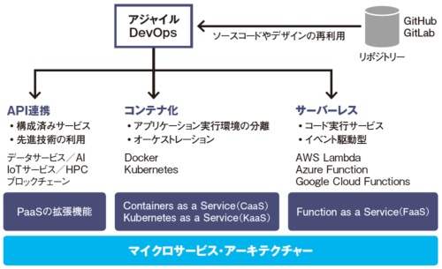](https://xtech.nikkei.com/atcl/nxt/column/18/00848/00020/?SS=imgview&FD=1420927604)

**図 クラウドネーティブ開発の実現技術**

マイクロサービスアーキテクチャーが土台に（出所：IDC Japanの資料を基に作成）

[画像のクリックで拡大表示]

#### 日本企業は変われるか

　システムインテグレータ（SIer）が集まる情報サービス産業協会（JISA）が会員企業の技術者を調査したところによると、利用する技術の「三種の神器」は過去5年間、ほぼ変わっていない。クラウドネーティブの技術の採用はまだまだという状況だ。

[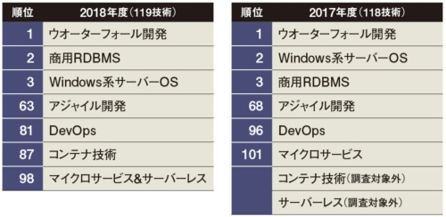](https://xtech.nikkei.com/atcl/nxt/column/18/00848/00020/?SS=imgview&FD=1421851125)

**図 SI業界の技術利用実績ランキング（抜粋）**

クラウドネーティブな開発はまだ普及せず（出所：情報サービス産業協会の調査資料を基に作成）

[画像のクリックで拡大表示]

　ITRに転職する以前、三菱マテリアルのIT部門にいた甲元氏は2004年にサプライチェーンのシステムをメーンフレームからLinuxサーバーに移行する際、Javaによるアジャイル開発に挑戦した。社内外を含め総勢60人がアジャイル開発に詳しい外部コンサルタントに学びながら開発を進め、最終的には週1回の頻度でアプリケーションを更新し続けた。従来のやり方を提案してきたベンダーが提示した開発費の25％で済んだという。SIerは3社参加したが、3社の技術者は「ウオーターフォール開発はもうやりたくない」と言い、プロジェクトが終わっても古巣に戻りたがらなかったという。

　「現在のクラウドネーティブ技術があればもっと楽に開発できた。今の技術者はうらやましい環境にいる」（甲元氏）。にもかかわらずERP（統合基幹業務システム）の新版に大金をかけてバージョンアップする光景があちこちで見られる。「あれはクラウドに載るERPにすぎず、クラウドネーティブ・アプリではない」（甲元氏）。

　SIerは金額のかさむERPに肩入れする。「クラウドネーティブ・アプリケーションはコードを足したり引いたりしながら継続的に開発する。SIerの請負完結型モデルに合わない。将来SIerの事業モデルは崩壊し、技術者派遣のビジネスに戻る」と甲元氏は予想する。

　ここにもクラウドネーティブな開発を拒む壁が存在する。「日本企業がソフトを自ら開発し、顧客やパートナーに提供する立場に今後10年で変われるかどうか。それが日本のDX度を測る尺度になる」（入谷氏）。

**北川 賢一（きたがわ・けんいち）**

新聞社・出版社を経て、1983年から日経コンピュータ記者。日経ウォッチャーIBM版と日経情報ストラテジーの2誌を創刊し、編集長を務める。現在は日経クロステック兼日経コンピュータ編集